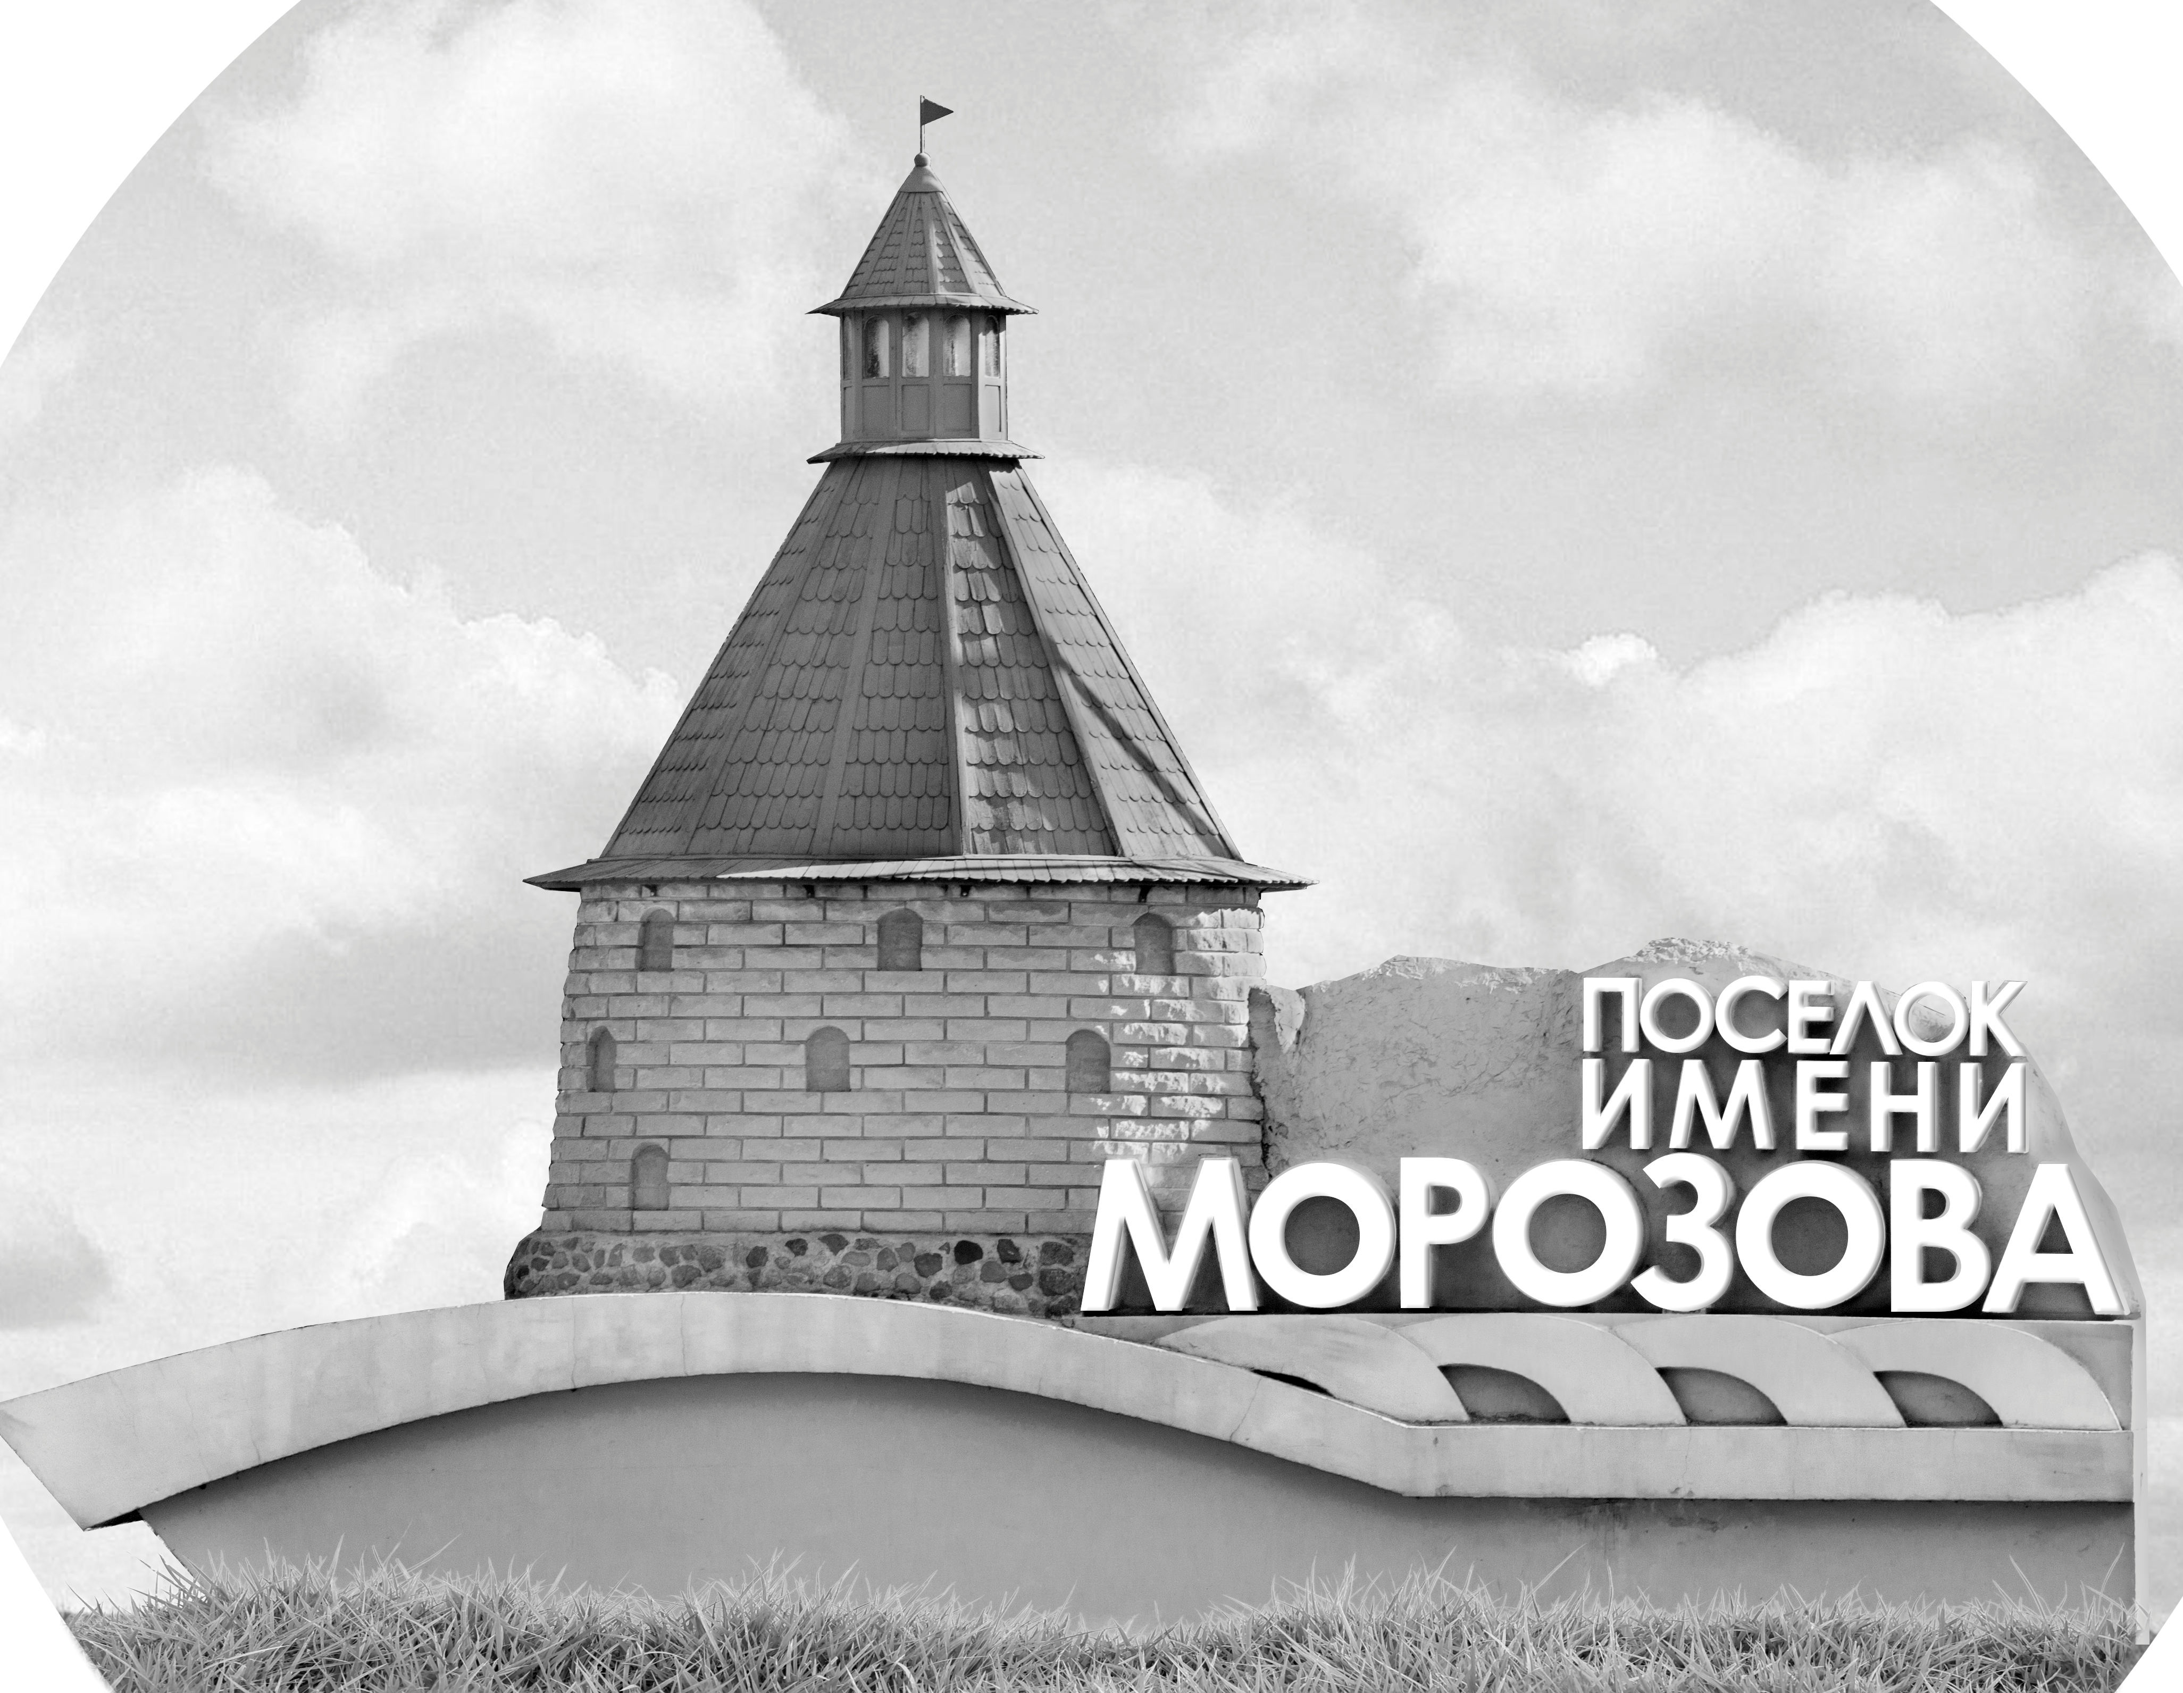 | ОФИЦИАЛЬНЫЙ ПРОТОКОЛ МАТЧА | Год рождения/Дивизион
 |  | 2005
1
Соревнование | Кубок ЛАДОГИ |  |  | Дата | 29.03.2019 | Игра № | 2
Место проведения | ЛЕНИНГРАДСКАЯ ОБЛАСТЬ | Арена | «ХОРС» | Время | 13-30 | Зрители | 100

«A» «Красная звезда» Санкт-Петербург |  |  |  |  |  | Взятие ворот |  |  |  |  |  |  | Удаления
№ | Фамилия Имя |  | (К/А) | Поз. | Игр. | # | Время |  | Г | А 1 | А 2 | ИС | Время |  | № | Мин | Нарушение | Начало |  | Оконч.
88 | Петров Платон |  |  | В | Да | 1 | 7 | 27 | 17 | 75 | 73 |  | 13 | 28 | 97 | 2 | УД-КЛ | 13 | 28 | 15 | 28
90 | Фильчуков Данил |  |  | В | Нет | 2 | 16 | 53 | 75 | 97 |  |  | 14 | 02 | 74 | 2 | ЗД-КА | 14 | 02 | 16 | 02
4 | Бакуменко Даниил |  |  | Н | Да | 3 | 31 | 55 | 15 | 71 |  |  | 21 | 09 | 89 | 2 | ТЛ-БР | 21 | 09 | 23 | 09
7 | Ельцов Егор |  |  | Н | Да | 4 | 35 | 45 | 71 | 34 |  |  |  |  | 89 | 10 | ДИСЦ | 23 | 09 | 33 | 09
8 | Зеленцов Егор |  |  | З | Да | 5 | 39 | 33 | 63 | 75 | 4 |  | 25 | 02 | 8 | 2 | УД-КЛ | 25 | 02 | 27 | 02
10 | Тогочиев Тимур |  |  | Н | Да | 6 | 41 | 29 | 7 | 71 | 64
15 | Перминов Олег |  |  | Н | Да | 7 | 42 | 35 | 63 | 25
17 | Шанаурин Виталий |  |  | Н | Да | 8 | 42 | 55 | 4 | 25
21 | Курнаков Георгий |  |  | З | Да
25 | Владимиров Артём |  | А | Н | Да
33 | Каногин Дмитрий |  |  | З | Да
34 | Веретенников Данил |  |  | З | Да
63 | Коновальчук Владислав |  |  | Н | Да
64 | Панков Максим |  |  | Н | Да
71 | Лифшиц Савелий * |  |  | Н | Да
73 | Карплюк Егор |  |  | Н | Да
74 | Острунский Кирилл |  | А | З | Да
75 | Кобыш Дмитрий |  | К | Н | Да
89 | Шерстобитов Максим |  |  | З | Да
97 | Абрамов Марк |  |  | Н | Да
Главный тренер |  | Солянкин-Пастернак Марк |  |  |  | Тренер |  | Терехин Сергей |  |  |  |  |  |  |  |  | подпись | ‌

«Б» «Русские медведи» Конаково, Тверская область |  |  |  |  |  | Взятие ворот |  |  |  |  |  |  | Удаления
№ | Фамилия Имя |  | (К/А) | Поз. | Игр. | # | Время |  | Г | А 1 | А 2 | ИС | Время |  | № | Мин | Нарушение |  | Начало |  | Оконч.
1 | Родионов Арсений * |  |  | В | Да | 1 | 42 | 27 | 92 | 77 | 36 |  | 0 | 19 | 11 | 2 | ПОДН |  | 0 | 19 | 2 | 19
33 | Касперович Даниил |  |  | В | Да |  |  |  |  |  |  |  | 13 | 28 | 11 | 2 | ГРУБ |  | 13 | 28 | 15 | 28
5 | Прешников Степан |  |  | Н | Да |  |  |  |  |  |  |  | 21 | 19 | 5 | 2 | БЛОК |  | 21 | 19 | 23 | 19
7 | Королёв Максим |  |  | Н | Да
11 | Хушомадов Сино |  |  | З | Да
17 | Малхасов Юрий |  |  | Н | Да
22 | Кокорев Иван |  |  | Н | Да
27 | Живов Даниил |  |  | З | Да
35 | Понаморев Егор |  |  | З | Да
36 | Сальников Иван |  | К | Н | Да
47 | Ежов Евгений |  |  | З | Да
50 | Горбунов Руслан |  |  | Н | Да
55 | Скворченков Матвей |  |  | З | Да
77 | Виноградов Алексей |  |  | Н | Да
92 | Зайцев Александр |  |  | З | Да
99 | Силаев Даниил |  |  | Н | Да
Главный тренер |  | Морозов Геннадий |  |  |  | Тренер |  |  |  |  |  |  |  |  |  |  | подпись | ‌

Послематчевые броски |  |  |  |  | Игра вратарей |  |  |  | По периодам |  | 1 | 2 | 3 | ОТ | ПБ | Общ. | Время игры
«А» | «Б» | Вр «А» | Вр «Б» | Счет | Время |  | «А» | «Б» | Взятие ворот | «А» | 1 | 1 | 6 |  |  | 8 | Начало | 13 | 38
 |  |  |  |  | 0 | 00 | 88 | 1 |  | «Б» | 0 | 0 | 1 |  |  | 1 | Окончание | 14 | 45
 |  |  |  |  | 30 | 00 | 88 | 33 | Штрафное время | «А» | 4 | 14 |  |  |  | 18 | Тайм-аут «А»
 |  |  |  |  | 39 | 21 |  | 33 |  | «Б» | 4 | 2 |  |  |  | 6 | Тайм-аут «Б»
 |  |  |  |  | 39 | 33 | 88 | 33 | Броски по воротам | «А»
 |  |  |  |  | 45 | 00 | 88 | 33 |  | «Б» |  |  |  |  |  |  | ‌
 |  |  |  |  |  |  |  |  | Судьи при оштрафованных игроках | ‌ |  |  |  | Судья времени игры
 |  |  |  |  |  |  |  |  |  | ‌ |  |  |  | Секретарь
 |  |  |  |  |  |  |  |  | ‌Информатор | ‌ |  |  |  | подпись  ‌

Главный судья |  | Лучшие игроки матча | «Красная звезда» | Лифшиц Савелий № 71
Главный судья |  |  | «Русские медведи» | Родионов Арсений № 1
подписи |  | Инспектор | ‌ | Замечания на обороте | Да | Нет

